新 书 推 荐

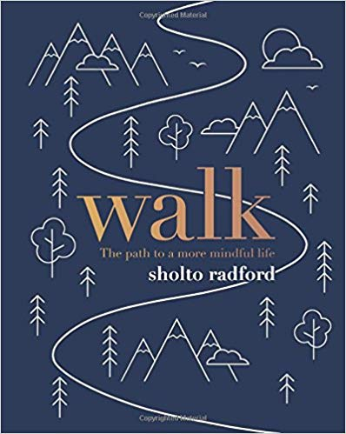
中文书名： 《散步：走向正念人生》
英文书名：WALK: THE PATH TO A MORE MINDFUL LIFE
作 者：Sholto Radford
出 版 社：Quadrille
代理公司：ANA
页 数：144页
出版时间：2018年5月
代理地区：中国大陆、台湾
审读资料：电子稿
类 型：时尚生活

内容简介：

“散步是人类最好的良药。”希波克拉底（Hippocrates）

《散步》邀请从简单的散步和户外活动开始，并通过这些活动获益。

散步是一种自然的方式来提升你的思想、身体和灵魂，它简单而自由。不需要专门的设备或训练，是最简单的让你变得更有活力、更瘦也更健康的方法。你可以在任何地方散步。徒步旅行也是一种冥想，因为它让你的思考慢下来，让你更加了解周围的环境。

本书基于肖尔托•雷德福（Sholto Radford）的广泛研究和正念方面的训练，提供了专家指导和实践练习，让你的身体和心灵都更加健康。学会改变速度，改变视角，发现散步的纯粹乐趣吧。

作者简介：

肖尔托•雷德福（Sholto Radford）是班戈大学(Bangor University)正念研究与实践中心(Centre for Mindfulness Research and Practice)的研究人员，一生都热衷于户外活动和散步。2012年，肖尔托创立了荒野之心（Wilderness Minds），将兴趣和先进的课程结合在一起，强调通过在大自然中活动和散步的时光，提高当下的自我意识和幸福感。他也是一位持证的山岳领导员。

卖点：

- 散步对健康有很多好处，包括降低血压、改善心理健康、帮助减肥
- 散步是一种简单的运动，当你专注于此时，可以帮助你缓解压力
- 本书包含了来自专家级作者的实践和练习指导

主旨：

用心指导和实践练习，让你每一步这都走得充满活力。

其它作品：

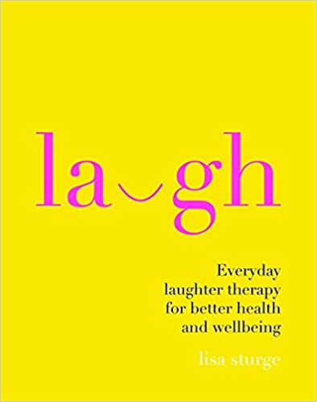

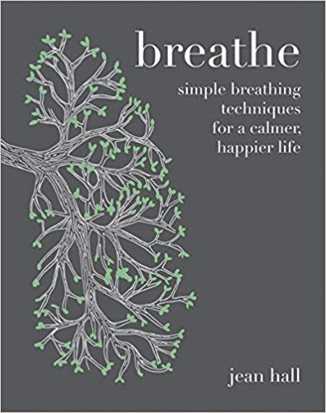

谢谢您的阅读！

请将回馈信息发至：吴伊裴
安德鲁﹒纳伯格联合国际有限公司北京代表处
北京市海淀区中关村大街甲59号中国人民大学文化大厦1705室, 邮编：100872
电话：0086-10-82449901
传真：010-82504200
Email: Jessica@nurnberg.com.cn
网址：www.nurnberg.com.cn
微博：http://weibo.com/nurnberg
豆瓣小站：http://site.douban.com/110577/
微信订阅号：安德鲁书讯

